Unit 4 Lesson 18: Algoritmo estándar para sumar y restar

WU Exploración de estimación: ¿Cuál es la diferencia? (Warm up)

Student Task Statement
Estima la diferencia: $42,​050−3,​790$.
Escribe una estimación que sea:
muy baja | razonable | muy alta

1 Pasos semanales

Student Task Statement
Una profesora usa una aplicación móvil de su teléfono celular para monitorear su actividad física. Estos son los datos del número de pasos que dio durante 5 días de escuela.
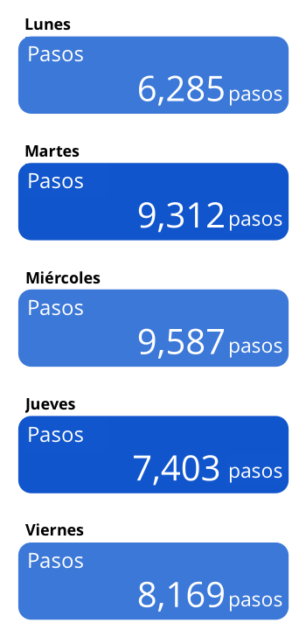
En cada pregunta, muestra cómo razonaste.
- ¿Cuáles fueron los dos días en los que ella dio más pasos? ¿Cuántos pasos dio en total esos dos días?
- ¿Cuál es la diferencia entre el número de pasos que dio en su día más activo y el número de pasos que dio en su día menos activo?
- Su nivel de actividad bajó de miércoles a jueves. ¿Cuántos pasos menos dio el jueves que el miércoles?

2 Pasos durante el fin de semana

Student Task Statement
La profesora también monitoreó el número de pasos que dio durante el fin de semana. Estos son los datos del sábado y del domingo de esa misma semana.
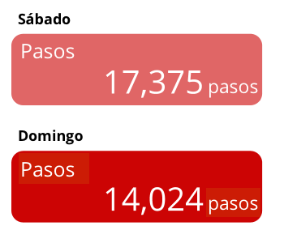
Estas son dos estrategias para calcular el número total de pasos que dio durante el fin de semana.
Estrategia A
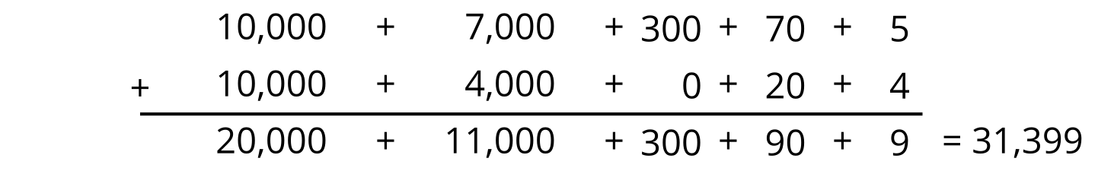
Estrategia B
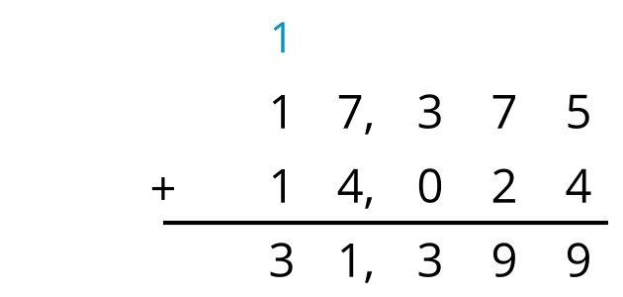
- Analiza las estrategias. Discute con tu compañero:
  - ¿Qué sucede en cada estrategia?
  - ¿En qué se parecen? ¿En qué son diferentes?
- Usa ambas estrategias para encontrar la diferencia entre el número de pasos que la profesora dio el sábado y el número de pasos que dio el domingo.
- Durante otra semana, la profesora dio 26,815 pasos los días de escuela y 11,403 pasos el fin de semana. Usa ambas estrategias para encontrar el número total de pasos que dio esa semana.
© CC BY 2021 Illustrative Mathematics®

